Praznični pogrinjek
Za praznike pomagaj staršem pripraviti praznično mizo. Praznični pogrinjki naredijo praznike še lepše.
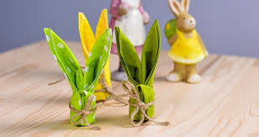
Iz papirnatih serviet za družino poskusi izdelati origami zajčke kot so zgoraj na sliki. Za izdelavo zajčka boš potreboval samo serviete in nekaj spretnosti origami zgibanja.
Skozi postopek te bo peljal spodnji video.
https://www.youtube.com/watch?v=L1J2-ZWskj4

Lahko pa preprosto zaviješ serviet okrog pirha in ga povežeš s trakcem, kot vidiš na slikah spodaj.
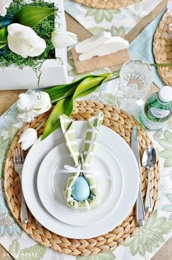
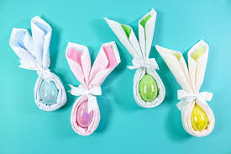

Pripravila: u. Nives

